Министерство образования Республики Беларусь
Учреждение образования «Белорусский государственный университет
информатики и радиоэлектроники»

Факультет компьютерных систем и сетей
Кафедра Информатики
Дисциплина «Программирование»

ОТЧЕТ
к лабораторной работе №4
на тему:
«Конструкторы. Статические члены класса.
Шаблон проектирования Singleton.»
БГУИР 6-05-0612-01 18

Выполнил студент группы 553504
СТЕЦКО Ярослав Юрьевич
^{(дата, подпись студента)}
Проверил ассистент каф. Информатики
РОМАНЮК Максим Валерьевич
^{(дата, подпись преподавателя)}

Минск 2025

1 Индивидуальное задание

Задание 1. Вариант 8. Предметная область: Гостиница - Тариф. В классе хранить информацию о названии гостиницы, числе заселенных мест, общем числе мест, оплате за день проживания (для всех жильцов одинаковая стоимость – класс Тариф). Реализовать метод для подсчета общей выручки гостиницы. Реализовать возможность изменения (увеличения и уменьшения) тарифа.

2 Выполнение работы

Перед выполнением работы следует разработать диаграмму классов для наглядного выполнения поставленной задачи (см. рисунок 1).

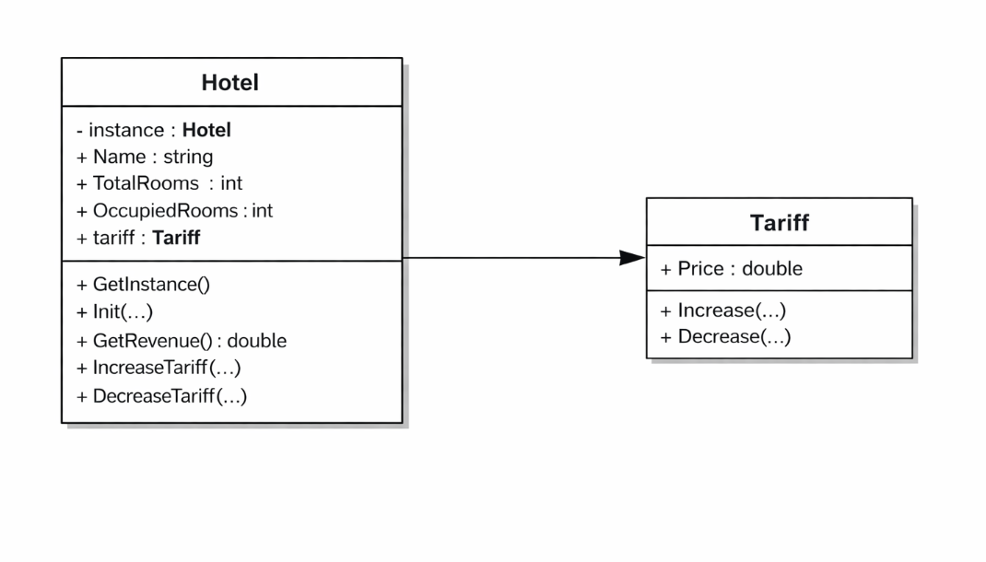
Рисунок 1 – Диаграмма классов

Для выполнения задания в проекте были реализованы основные классы Hotel и Tariff, которые отвечают за хранение данных и выполнение операций в предметной области «Гостиница».
Сначала был реализован класс Tariff, в котором хранится информация о стоимости проживания. В классе имеется свойство Price, отвечающее за текущий тариф, а также методы Increase и Decrease для изменения стоимости и метод Increase с параметром типа int для увеличения тарифа в процентах.
Далее был реализован класс Hotel с применением шаблона Singleton, обеспечивающего создание единственного экземпляра класса. В нём хранятся название гостиницы, общее и занятое количество номеров, а также объект класса Tariff. Реализованы методы GetInstance, Init, GetRevenue и методы изменения тарифа.
//Program.cs
﻿using System;

class Program
{
static void Main()
{
Hotel.PrintInfo();

Hotel hotel = Hotel.GetInstance();

string name = "DoubleTree";
int totalRooms = 1000;
double price = 100;

int occupiedRooms;

while (true)
{
occupiedRooms = ReadInt("Введите количество занятых мест: ");

if (occupiedRooms <= totalRooms)
break;

Console.WriteLine("Ошибка: занятых мест больше, чем всего!");
}

hotel.Init(name, totalRooms, occupiedRooms, price);

do
{
Console.WriteLine("\n--- ИНФОРМАЦИЯ ---");
Console.WriteLine("Гостиница: " + name);
Console.WriteLine("Всего мест: " + totalRooms);
Console.WriteLine("Занято: " + occupiedRooms);
Console.WriteLine("Свободно: " + (totalRooms - occupiedRooms));
Console.WriteLine("Тариф: " + hotel.tariff.Price);
Console.WriteLine("Выручка: " + hotel.GetRevenue());

Console.WriteLine("\n1 - Увеличить тариф");
Console.WriteLine("2 - Уменьшить тариф");
Console.WriteLine("3 - Выход");

int choice = ReadInt("Ваш выбор: ");

switch (choice)
{
case 1:
Console.WriteLine("1 - На число");
Console.WriteLine("2 - В процентах");
int type = ReadInt("Выбор: ");

if (type == 1)
{
double inc = ReadDouble("Введите значение: ");
hotel.IncreaseTariff(inc);
}
else if (type == 2)
{
int percent = ReadInt("Введите процент: ");
hotel.IncreaseTariffPercent(percent);
}
break;

case 2:
double dec = ReadDouble("Введите значение: ");
hotel.DecreaseTariff(dec);
break;

case 3:
return;

default:
Console.WriteLine("Неверный выбор!");
break;
}

} while (true);
}

static int ReadInt(string message)
{
int value;
while (true)
{
Console.Write(message);
if (int.TryParse(Console.ReadLine(), out value) && value >= 0)
return value;

Console.WriteLine("Ошибка, попробуйте еще раз");
}
}

static double ReadDouble(string message)
{
double value;
while (true)
{
Console.Write(message);
if (double.TryParse(Console.ReadLine(), out value) && value >= 0)
return value;

Console.WriteLine("Ошибка, попробуйте еще раз");
}
}
}
В классе Program реализована основная логика работы приложения и взаимодействие с пользователем. В методе Main сначала выводится информация о системе и создаётся экземпляр класса Hotel с использованием шаблона Singleton. Затем задаются исходные данные гостиницы, после чего выполняется их инициализация.
//Tariff.cs
class Tariff
{
public double Price { get; set; }
public Tariff(double price)
{
Price = price;
}
public void Increase(double value)
{
Price += value;
}
public void Decrease(double value)
{
Price -= value;
}

public void Increase(int precent)
{
Price += Price * precent / 100;
}
}
В классе Tariff реализована логика работы с тарифом гостиницы. В классе хранится свойство Price, которое отвечает за текущую стоимость проживания. Для изменения тарифа предусмотрены методы Increase и Decrease, позволяющие увеличивать и уменьшать стоимость на заданное значение, а также перегруженный метод Increase с параметром типа int, который реализует увеличение тарифа в процентах. Таким образом, класс инкапсулирует все операции, связанные с изменением стоимости проживания.
//Hotel.cs
using System;
class Hotel
{
private static Hotel instance;
public string Name;
public int TotalRooms;
public int OccupiedRooms;
public Tariff tariff;

private Hotel() {}
public static Hotel GetInstance()
{
if (instance == null)
{
instance = new Hotel();
}
return instance;
}
public void Init(string name, int totalRooms, int occupiedRooms, double price)
{
Name = name;
TotalRooms = totalRooms;
OccupiedRooms = occupiedRooms;

tariff = new Tariff(price);
}
public double GetRevenue()
{
return OccupiedRooms * tariff.Price;
}

public void IncreaseTariff(double value)
{
tariff.Increase(value);
}

public void DecreaseTariff(double value)
{
tariff.Decrease(value);
}
public void IncreaseTariffPrecent(int precent)
{
tariff.Increase(precent);
}
public void IncreaseTariffPercent(int percent)
{
tariff.Increase(percent);
}
public static void PrintInfo()
{
Console.WriteLine("Система управления гостиницей");
}
}
В классе Hotel реализовано хранение и управление данными о гостинице. Класс содержит поля, отвечающие за название гостиницы, общее количество номеров, количество занятых номеров, а также объект класса Tariff, представляющий текущий тариф. В классе применён шаблон проектирования Singleton, что обеспечивает создание только одного экземпляра класса. Для этого реализован приватный конструктор и статический метод GetInstance, возвращающий единственный объект. Также в классе реализованы методы Init для инициализации данных, GetRevenue для вычисления выручки на основе количества занятых номеров и текущего тарифа, а также методы IncreaseTariff, DecreaseTariff и IncreaseTariffPercent для изменения стоимости проживания.

Результат работы программы продемонстрирован ниже (см. рисунок 2).

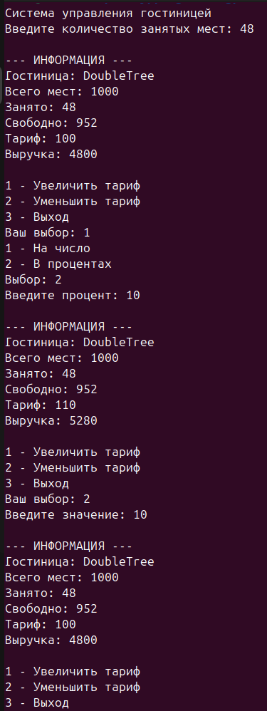

Рисунок 2 – Результат работы программы

Вывод

В ходе выполнения лабораторной работы были изучены конструкторы и статические члены класса, а также реализован шаблон проектирования Singleton. Разработана программа для управления гостиницей, позволяющая изменять тариф и рассчитывать выручку. Получены практические навыки работы с классами и организации взаимодействия между ними.

